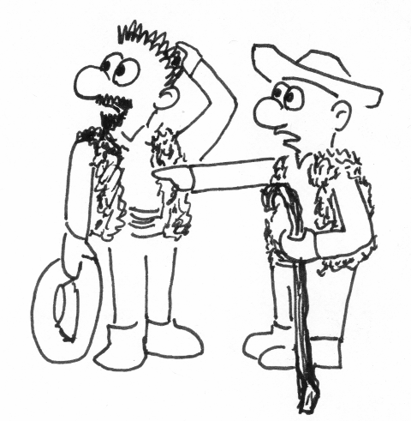
Tak tohle jste vy - dva pasáčci ovcí. Nedávno jste do svého stáda přibrali beránka, který se k vám zatoulal a ani poté co jste rozvěsili všude plakáty a dali oznámení na Facebook se o něj nikdo nepřihlásil. A od té doby jsou ovečky jako vyměněné, nemáte s nimi žádné starosti, vzorně se pasou a nedělají žádné vylomeniny jako dřív. Zdá se to až podezřelé …
Půjdete tedy ovečky zas jednou zkontrolovat.
Jděte na 1.

A kde je to stanoviště 1? Zkuste jít po šipkách.

Pravidla hry

- Hra začíná na stanovišti s číslem 1, zde se rozhodnete co budete dále dělat a podle toho otočíte jednu z možností. Dále postupujete podle instrukcí na zadní straně vybrané možnosti.
- Pokud vás kartička nepošle nikam, nebo žádnou na daném stanovišti neotočíte, smíte se vrátit na libovolné místo, které jste už navštívili nebo otočit další možnost.
- Během hry můžete získat nějaké věci, které si zapisujete na svůj seznam vybavení. V některých případech můžete získat i opravdovou věc, kterou později použijete při plnění nějakého úkolu. V tom případě je výslovně uvedeno, že si máte věc vzít, obvykle 1ks na dítě (pokud jde o věc, kterou nebudete potřebovat k další hře, bývá uvedeno vezměte si každý) nebo 1ks na tým (věci potřebné ke hře).
- Věci na svůj seznam si smíte zapisovat, pouze pokud je to někde výslovně uvedeno např. Zapište si papouška
- Pokud je někde napsáno „jen máte-li např. papouška“, znamená to, že danou možnost smíte otočit pouze v případě, že máte papouška zapsaného na seznamu věcí, ...

- Cílem je dojít ke kartě s nápisem ŠŤASTNÝ KONEC

Potřeby k úkolům:

3. pytlík s různými předměty + vypínač
4+5.+ 6. víckrát
8. vykopávání pařezu – pomůcky: motyčky
9. dvě menší hromádky sena, jedna bude mít uvnitř schovaný lístek s nápisem levandule a druhá bylinky
+ jedna větší hromádka bude mít lístek s nápisem krumpáč
10. truhlička s kódovým zámkem kód VLNA, uvnitř jeden dílek skládanky (mockrát)
11. žebřík + šifrovací pomůcky pro všechny
12. šátky na zavázání očí, provázkové bludiště k další části stanoviště – provázek ve výši pasu, aby se muselo jít sehnutě nebo plazit, konec označený zvonečkem.
12A. svítící tyčinky, „dvířka“ zamčená číselným zámkem kód 816, za dvířky nápis „Jděte na 14“
15. Dveře se zámkem – 3 místný číselný 732(kód se dá zjistit poskládáním skládanky) za dveřmi: jděte na 18.
16. dílek skládanky (v krabici s nápisem skříň v komoře), ruličky od toaletního papíru (naskládané jako v poličkách), nálepka – proužek s šifrou, která se namotá na ruličku a přečte po sloupcích (v košíku)
17. krabice na zámek kód 104, v ní další dílek skládanky
21. chytání ryb, Dílek skládanky (volně)

1
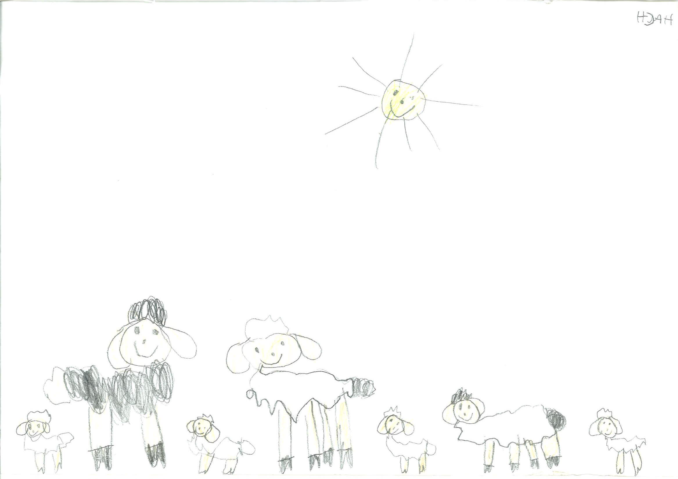
Dneska ovečky jen stojí před ovčínem a nechtějí jít dovnitř.

Zkusíte je tam zahnat | Půjdete se podívat do ovčína | Zavoláte Baryka na pomoc | Půjdete se poradit za kořenářkou
Ovečky stojí na místě jako přibité. | Jděte na 3 | Baryk si jen přisedl k ovečkám a vyčkávavě na vás kouká | Jděte na 2

2

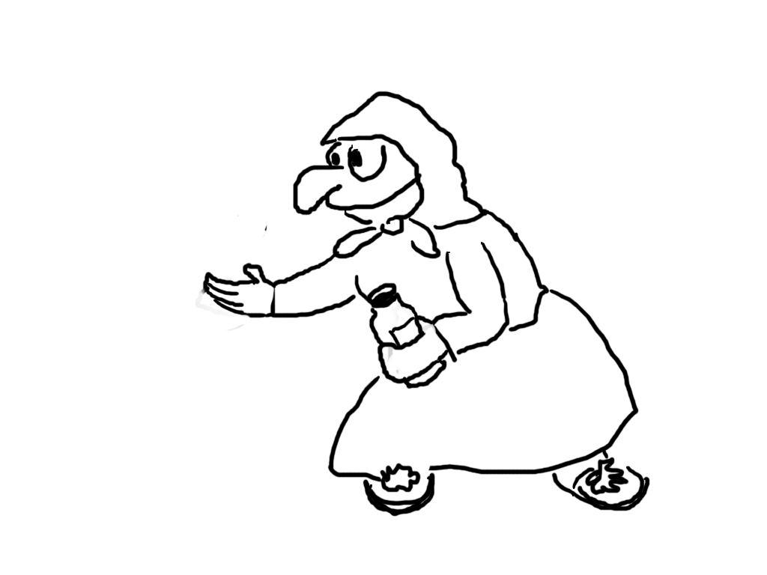
Kořenářka zase něco míchá v kotli.

Zeptáte se jí jak zahnat ovce do ovčína | Pomůžete jí míchat | Zametete jí podlahu
„Co já vím? Vy jste ovčáci …“ krčí rameny kořenářka. „Ale musím vám říct, že se mi tady poslední dobou docela ochomejtaly a taky se mi ztratily nějaké věci!“ | Za pomoc vám dala pytlíček levandule – prý je to dobré na nervy.  Zapište si levandule. | Za odměnu vám dala bylinky. Zapište si bylinky

3

Jakmile jste vešli do ovčína, zabouchly se za vámi dveře a slyšíte šramotit zámek na petlici. Kolem sebe vidíte jen tmu.

Od této chvíle se nesmíte vrátit na 1 ani na 2, pokud vás to výslovně nepošle.

Najděte v pytlíku pouze po hmatu vypínač a stiskněte ho, potom můžete

jít na 4.

A navíc si můžete po hmatu každý vylovit jednu věcičku na památku (ale vypínač tam vraťte).

4

Našmátrali jste vypínač a rozsvítili. Odkdy je tady zavedená elektřina?. Nemůžete to tady ani poznat. Na stěnách jsou křídou nakreslené různé obrázky a nápisy. Kromě hromádek sena je na zemi zamčená truhlička. A na dveřích je podivný nápis!
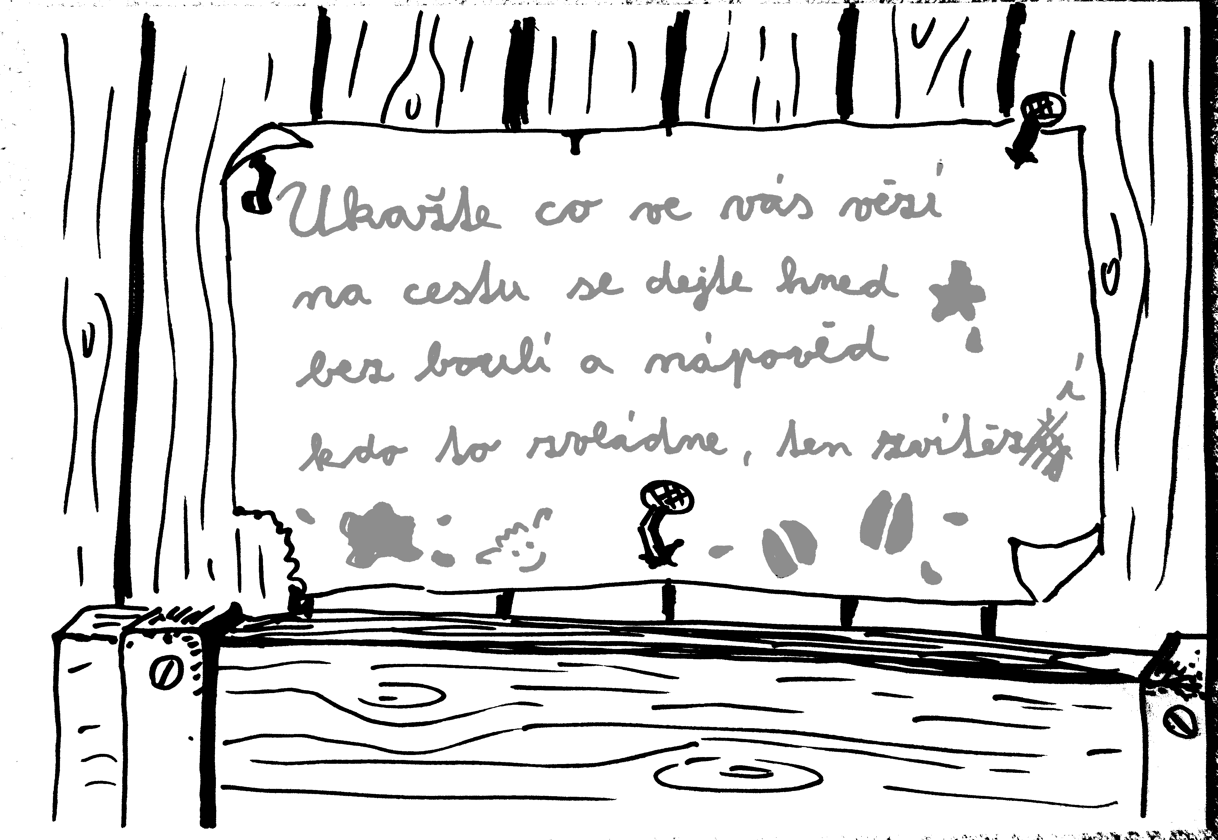
Prozkou-  máte truhličku | Prozkou-  máte nápisy na stěnách | Prozkou-máte obrázky na stěnách | Zkusíte vyrazit dveře | Zkusíte se podkopat (jen máte-li motyku) | Prozkou-  máte hromádky sena | Přivoníte si k levanduli (jen máte-li levanduli)
Truhlička je zamčená kódovým zámkem. Jděte na 10 | Jděte na 5 | Jděte na 6 | Jděte na 7 | Jděte na 8 | Jděte na 9 | Trochu vás to uklidnilo, sice jste stále zavření v ovčíně, ale všimli jste si žebříku co vede na hambalka. Jděte na 11

5
Nápisy na stěnách:

Jeden ovčák měl čtyři ovečky.
Jedna ovečka potkala vlka.
Dvě ovečky vlka začaly honit, ale jen jedna ovečka se vrátila.

Na něco jste přišli (jen máte-li šifrovací pomůcky) | Na něco jste přišli – bez šifrovacích pomůcek | Nevíte si rady
Pokud tušíte kde to využít, jděte to zkusit | To jste si ale vůbec neužili lezení po žebříku – jděte na 11 | Jděte na 7

6
Obrázky na stěnách
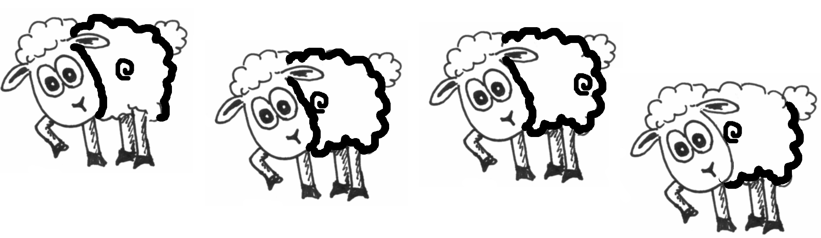

Na něco jste přišli (jen máte-li šifrovací pomůcky) | Na něco jste přišli – bez šifrovacích pomůcek | Nevíte si rady
Jděte na 10 a zkuste odemknout truhličku | To jste si ale vůbec neužili lezení po žebříku – jděte na 11 | Jděte na 7

7

Bouchejte do stromu (místo dveří) a křičte „Pusťte nás ven!“

Pode dveřmi se vysunul lísteček s nápovědou, podle toho kde jste byli naposled:

Přicházíte ze 4  (od truhličky) | Přicházíte z 5  (od nápisů), máte šifrovací pomůcky a chcete opravdu pomoci s luštěním | Přicházíte z 6  (od obrázků), máte šifrovací pomůcky a chcete opravdu pomoci s luštěním | Přicházíte odjinud – nemáte šifrovací pomůcky
Prozkoumejte obrázky a nápisy na stěnách | Všiměte si zvýrazněných částí. Nedala by se z toho udělat morseovka? Zapište si nápověda. Pokud chcete ještě radu, jděte na 20. | Použijte Polský kříž. Zapište si nápověda. Pokud chcete ještě radu, jděte na 20. | Najít šifrovací pomůcky vám pomůže levandule. Jděte na 9

8
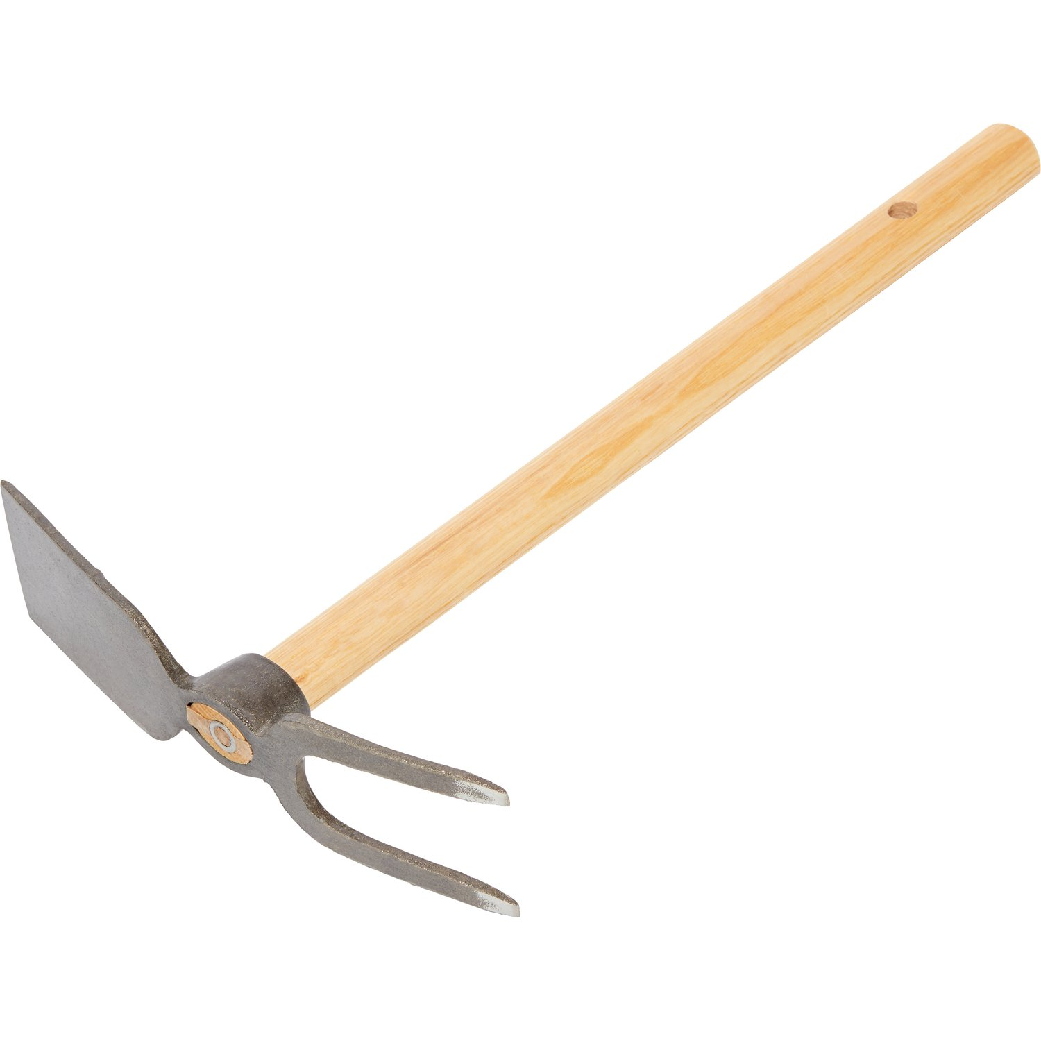
Úkol: pokuste se alespoň částečně vykopat pařez

Kde budete kopat?

Pode dveřmi | U levé stěny | U pravé stěny | U zadní stěny
Tady je to hodně ušlapané, takže to jde těžko a navíc vám to někdo z druhé strany pořád zasypává. | Našli jste tady zakopanou lahvičku se sušenými bylinkami. Zapište si bylinky | Vypadá to, že jste vykopali bludný kořen. Jděte na 13. | Vypadá to, že jste se prokopali do podzemního tunelu.  Jděte na 12.

9
Na zemi jsou tři hromádky sena, dvě menší a jedna větší.
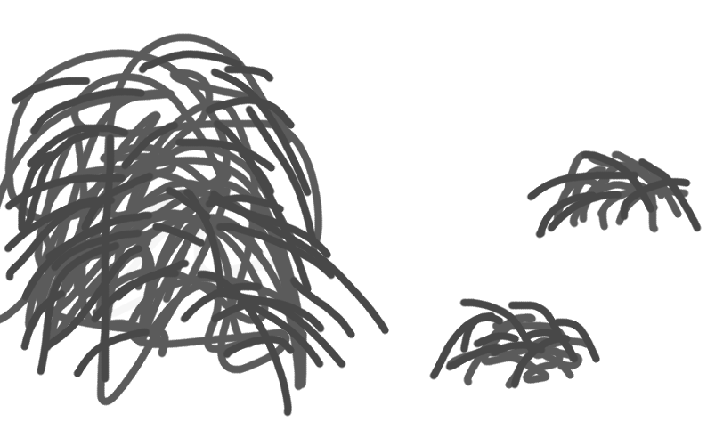

Budete zkoumat každý zvlášť | Budete zkoumat společně
Prohledejte každý jednu menší hromádku, pokud tam něco najdete, zapište si to a zase vraťte | Prohledejte společně větší hromádku, pokud tam něco najdete, zapište si to a zase vraťte

10

Truhlička – fyzicky

V truhličce:

Našli jste tady klíč od skříně v komoře a nějaký kousek skládanky.

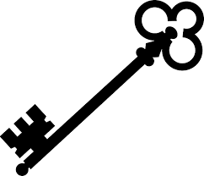

Zapište si klíč od skříně v komoře
a dílek skládanky

dílek skládanky si opravdu vezměte, možná se vám ještě bude hodit
Potom zase truhličku zamkněte pro ostatní.

11
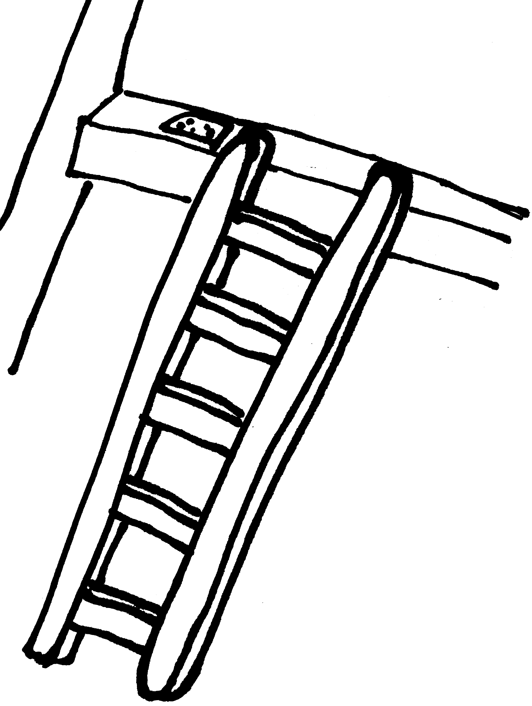

Vylezte si po žebříku nahoru, najdete tam šifrovací pomůcky – jedny si vezměte.

Zapište si šifrovací pomůcky

Kromě šifrovacích pomůcek jste tam taky našli nějaké jídlo co si sem asi ovce schovaly – tak si taky zobněte

12
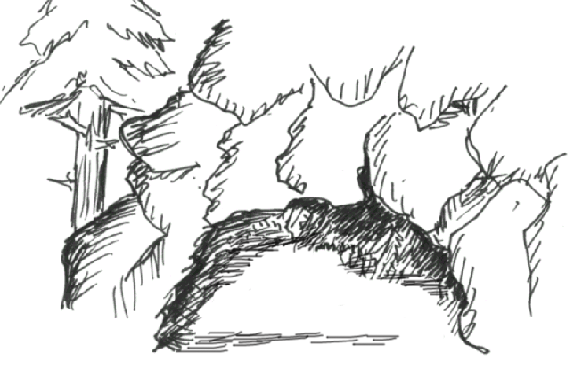
Podzemní tunel

V tunelu je docela těsno a tma. Zavažte si oči šátkem a postupujte pod provázkem, tak abyste měli pořád provázek nad hlavou, jinak se majznete
Drže se při tom kroužku a postupujte jednotlivě.

Počítejte si kolikrát se dotknete provázku.

Až nahmatáte zvoneček, sundejte si šátek z očí.

12A

Sem se nesmíte jen tak vracet – musíte jít vždy od stanoviště 12 a prolézt tunelem!

Na konci tunelu je svítící tyčinka – každý si jednu vezměte (pokud ještě není tma, tak si ji zlomte později :)

Za každé dotknutí provázku si zapište bouli.

Konečně si můžete posvítit
Uviděli jste malá dvířka zamčená kódovým zámkem.

Víte kód | Nevíte kód | Zkusíte dvířka vypáčit
Zadejte kód a pokud byl správný, dozvíte se co dál. Potom zase dvířka zamkněte pro ostatní. | Můžete to každý jednou zkusit, pokud se náhodou trefíte otočte první možnost, jinak se vraťte zpátky na 4. | Dvířka jsou asi chráněna nějakým kouzlem – jakmile se k nim přiblížíte nutí vás to s nimi zacházet velmi opatrně

13
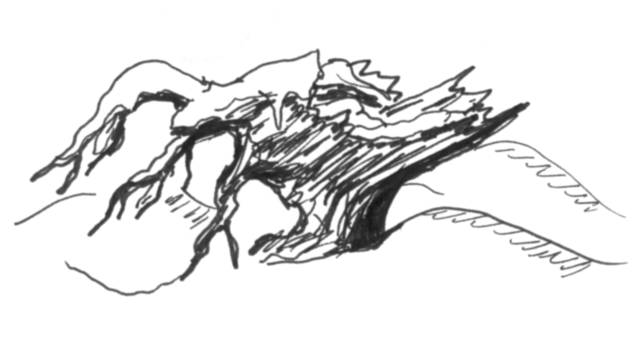
Bludný kořen je dost nebezpečná věc, radši jej rychle zase zakopejte.

Jděte zpátky na 8.

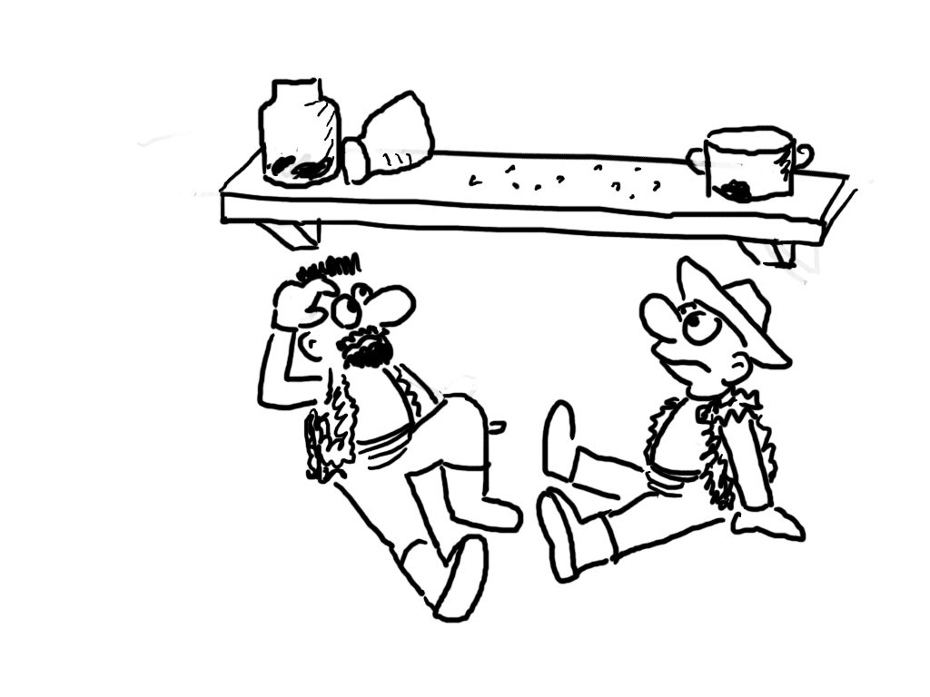
14

Vylezli jste v salaši v komoře.

Půjdete do kuchyně | Prohledáte to tady | Zamyslíte se | Půjdete na ryby
Jděte na 15 | Jděte na 16 | Choďte chvíli sem a tam a říkejte „hmmm…“ | Naštěstí tady máte sud s rybami, tak běžte chytat ryby na 21.

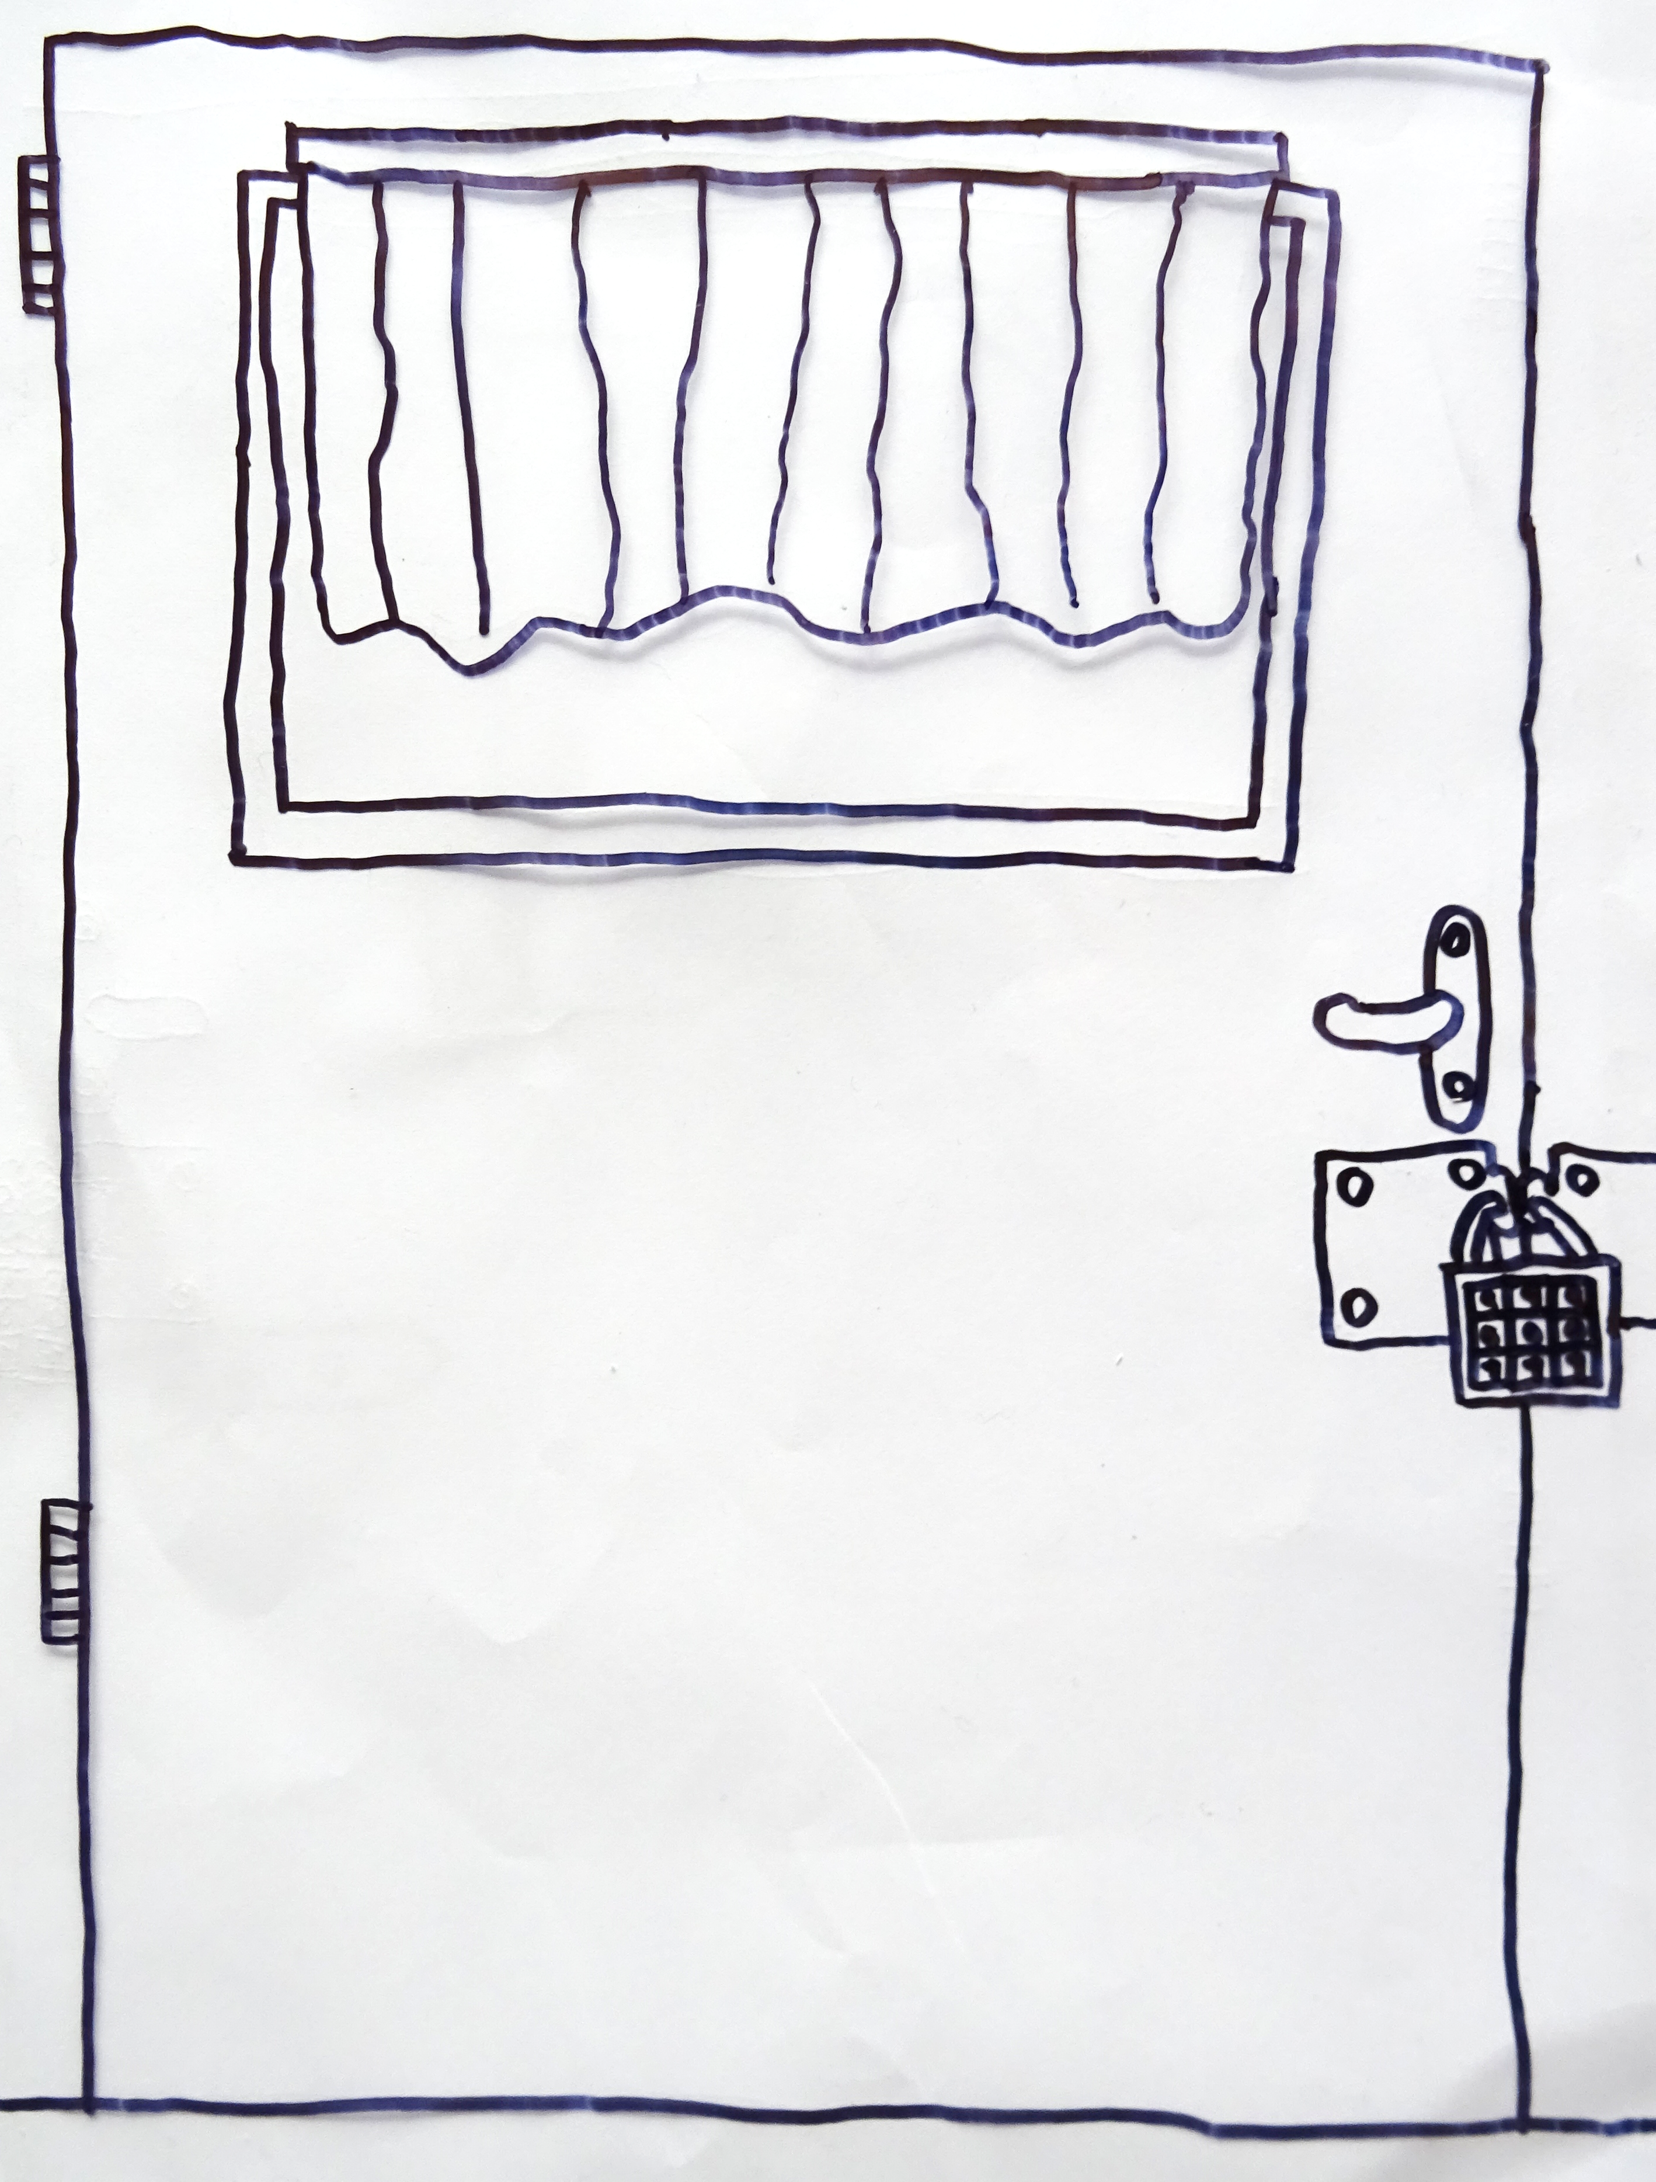
15
Dveře do kuchyně jsou zamčené kódovým zámkem.

Víte kód (jen pokud máte 4 dílky skládanky) | Zaboucháte na dveře | Chcete poradit jak zjistit kód
Zkuste odemknout zámek | Jděte radši na ryby. Jděte na 21 | Jděte na 20

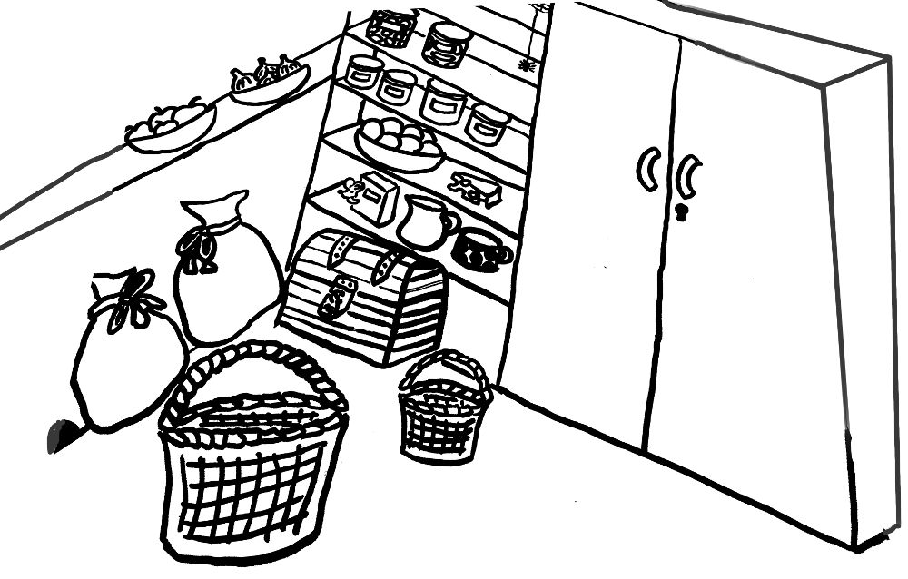
16

Podíváte se do skříně (jen pokud máte klíč od skříně v komoře) | Prohledáte police se zavařeninami | Prohledáte košíky | Prohledáte truhlu
Našli jste tady další díl skládanky. Zapište si dílek skládanky a jeden si vezměte | Na jedné zavařenině je vidět, že je odlepený popisek, to je podezřelé, radši si ji vezmete. Vezměte si jednu „skleničku“ (vypadá jako rulička od toaletního papíru :) a zapište si sklenička | Našli jste tady proužek papíru – vypadá jako nálepka ze zavařeniny. Zapište si nálepka a vezměte si jeden papírek. | Jděte na 17

17
Truhla je zamčená kódovým zámkem.

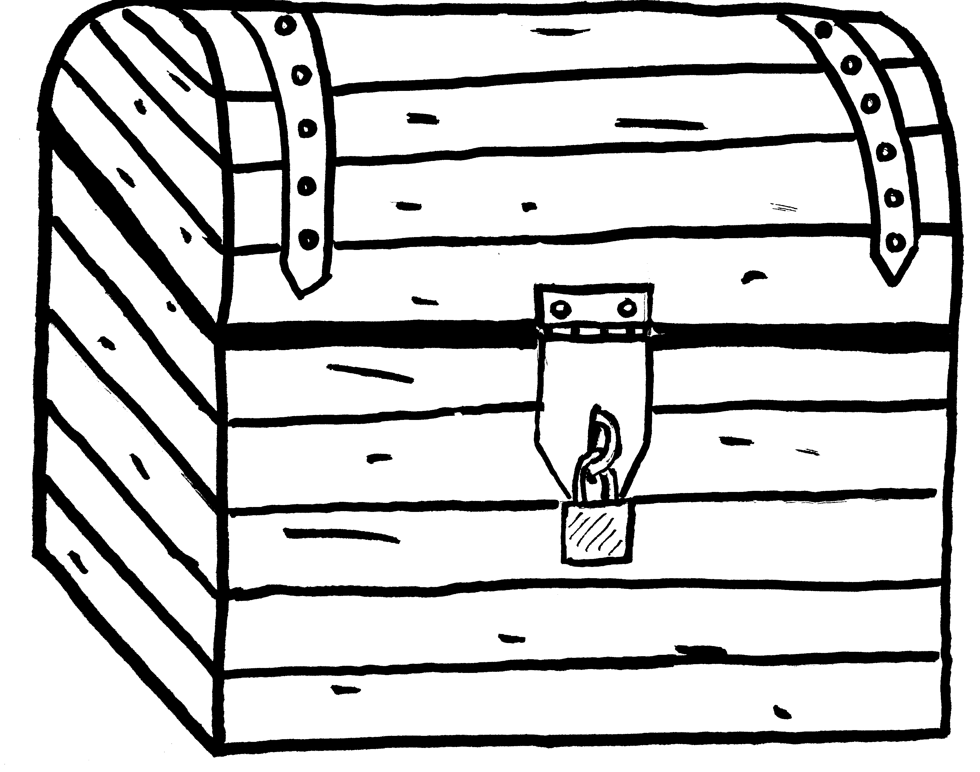
Víte jak ji odemknout | Nevíte jak odemknout | Nevíte jak odemknout a chcete trošku poradit jak luštit | Potřebujete hodně poradit s luštěním
Odemkněte zámek a podívejte se co tam je. Potom zámek zase zamkněte pro ostatní. | Najděte skleničku marmelády a odlepenou nálepku. | Namotejte nálepku na skleničku a čtěte po sloupcích. Napište si nápověda | Jděte na 20

18
Kuchyň.
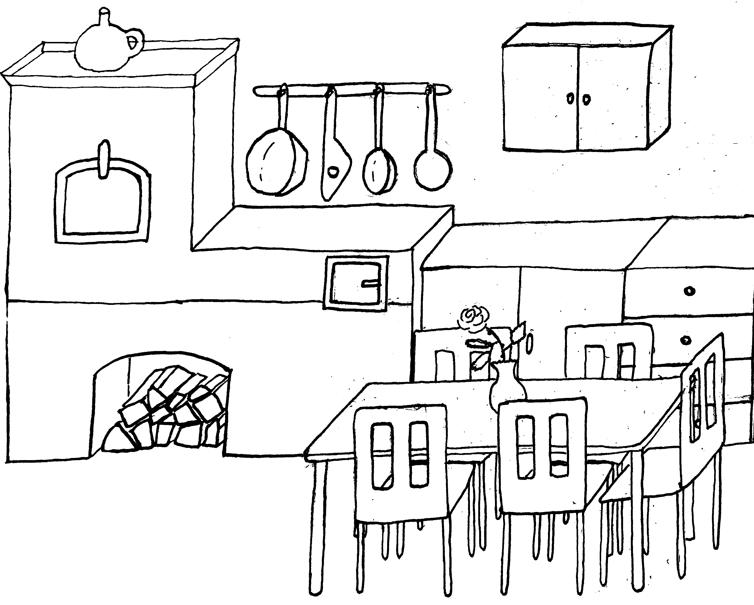

Půjdete rovnou ke dveřím ven | Uvaříte si bylinkový odvar (jen pokud máte bylinky)
Jděte na 19 | Bylinkový čaj je super na boule. Škrtněte si Bylinky a všechny boule.

19

Hurá, konečně jste zase venku na čerstvém vzduchu. Ovečky jsou seřazeny před salaší a pochvalně bečí.

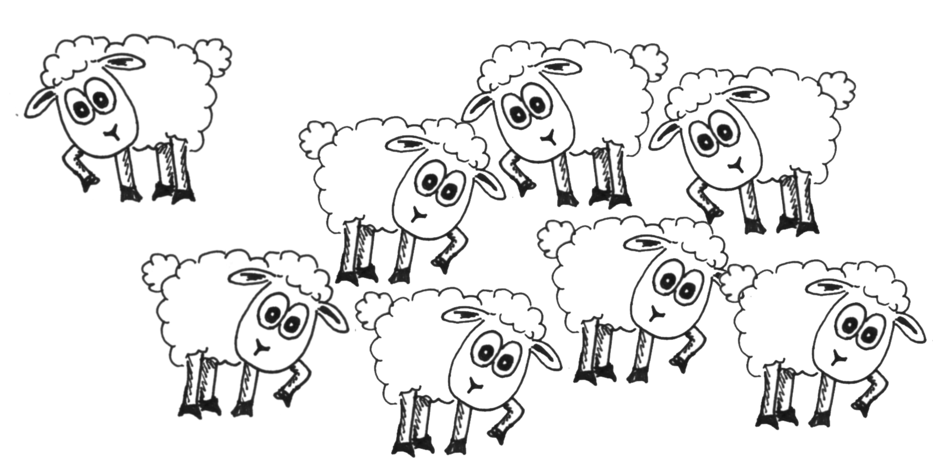

Pokud máte ještě nějaké boule, můžete se zkusit vrátit a nějak se jich zbavit, jinak je tu

šťastný konec

20
Chcete se dovědět jak zjistit:
Heslo k truhličce | Jak luštit text na stěnách ovčína | Kód k zámku  (jen pokud přicházíte z č. 17) | Kód ke dveřím v komoře (jen pokud přicházíte z 15)
Když se pořádně podíváte na ovečky, zjistíte, že mají některé okraje tmavé a kudrdlinku buď vlevo, uprostřed nebo vpravo. To se dá použít jako šifra Polský kříž. Zapište si nápověda.  Pokud chcete řešení, jděte na 22. | Všimněte si, že jsou některá slova v textu zvýrazněná. Konkrétně v první věte čtyři ovečky, to si převedeme na čtyři tečky a použijeme morseovku, podobně převeďte další ovečky a vlky (vlk je jako čárka) v následujících větách. Protože potřebujete číselný kód, převeďte písmena na čísla podle pořadí v abecedě. Zapište si nápověda Pokud chcete řešení, jděte na 22. | Přečtěte text namotaný na skleničku po sloupcích. Pokud spočítáte (456/4+42)*2/3 vyjde vám kód k truhle v komoře.  Zapište si nápověda.  Pokud chcete znát přímo kód, jděte na 22 | Potřebujete mít 4 dílky skládanky, když je složíte k sobě uvidíte kód. Napište si nápověda.  Pokud chcete znát přímo kód, jděte na 22

21
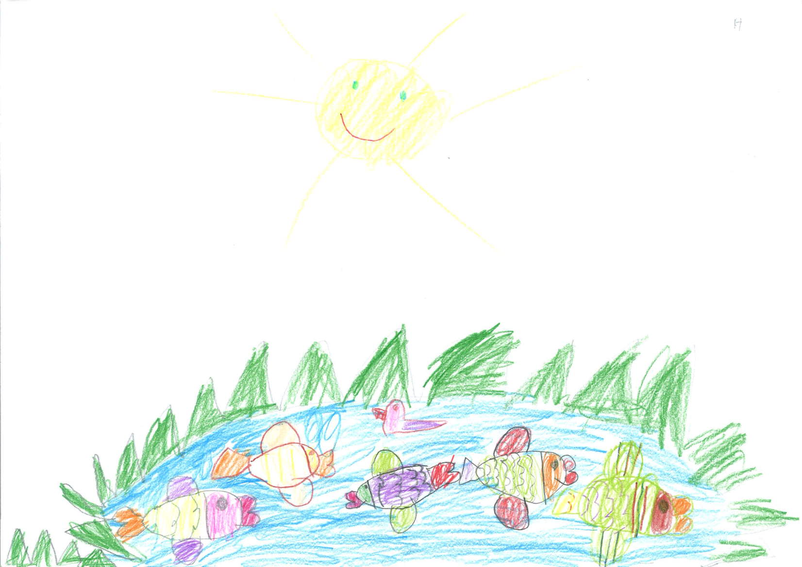

Sud vypadá už skoro jako rybníček. Stačí si na udici dát magnetkovou návnadu a už můžete chytat.

Až se vám podaří ulovit alespoň jedna ryba, na zádech měla přichycený dílek skládanky – zapište si dílek skládanky a vezměte si ho.

Ulovené ryby si taky zapište.
Až vás rybaření přestane bavit, můžete se vrátit tam, kde už jste byli.

22
.
Chcete znát

Heslo k zámku na truhličce v ovčíně | Kód k zámku na truhle v komoře | Kód ke dveřím z komory do kuchyně | Řešení nápisů na zdi ovčína
VLNA  Zapište si nápověda. | 104  Zapište si nápověda. | 732  Zapište si nápověda. | 816  Zapište si nápověda.

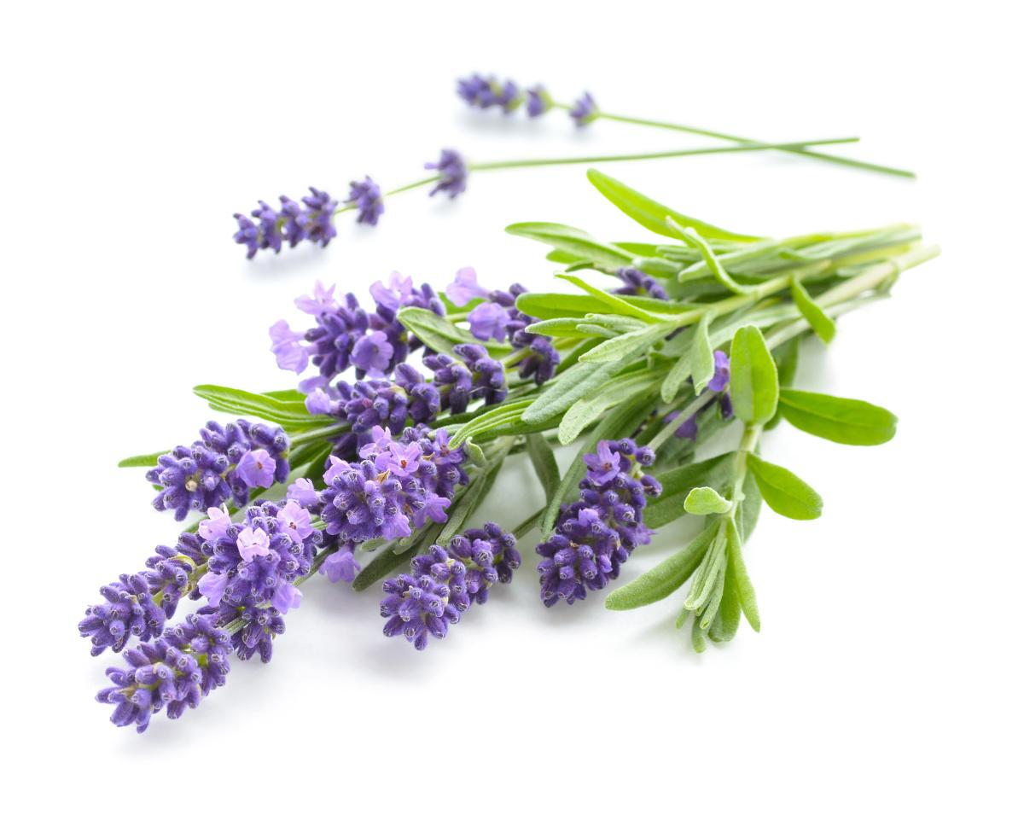 | 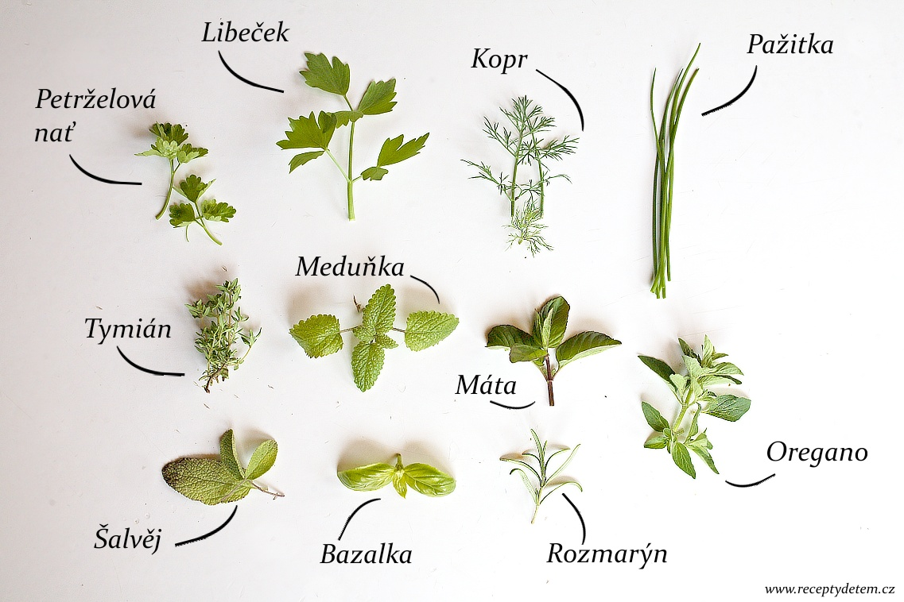
levandule | Bylinky | Motyka

Jděte na 14

Jděte na 14

10

10

Morseovka
1 | A | .- |  | 14 | N | -.
2 | B | -… |  | 15 | O | ---
3 | C | -.-. |  | 16 | P | .--.
4 | D | -.. |  | 17 | Q | --.-
5 | E | . |  | 18 | R | .-.
6 | F | ..-. |  | 19 | S | …
7 | G | --. |  | 20 | T | -
8 | H | …. |  | 21 | U | ..-
9 | I | .. |  | 21 | V | …-
10 | J | .--- |  | 23 | W | .--
11 | K | -.- |  | 24 | X | -..-
12 | L | .-.. |  | 25 | Y | -.--
13 | M | -- |  | 26 | Z | --..

A B C | D E F | G H CH
I J K | L M N | O P Q
R S T | U V W | X Y Z
Polský kříž:

Morseovka
1 | A | .- |  | 14 | N | -.
2 | B | -… |  | 15 | O | ---
3 | C | -.-. |  | 16 | P | .--.
4 | D | -.. |  | 17 | Q | --.-
5 | E | . |  | 18 | R | .-.
6 | F | ..-. |  | 19 | S | …
7 | G | --. |  | 20 | T | -
8 | H | …. |  | 21 | U | ..-
9 | I | .. |  | 21 | V | …-
10 | J | .--- |  | 23 | W | .--
11 | K | -.- |  | 24 | X | -..-
12 | L | .-.. |  | 25 | Y | -.--
13 | M | -- |  | 26 | Z | --..

A B C | D E F | G H CH
I J K | L M N | O P Q
R S T | U V W | X Y Z
Polský kříž:

Jděte na 18

Jděte na 18

levandule | Bylinky | Motyka
levandule | Bylinky | Motyka
levandule | Bylinky | Motyka
levandule | Bylinky | Motyka

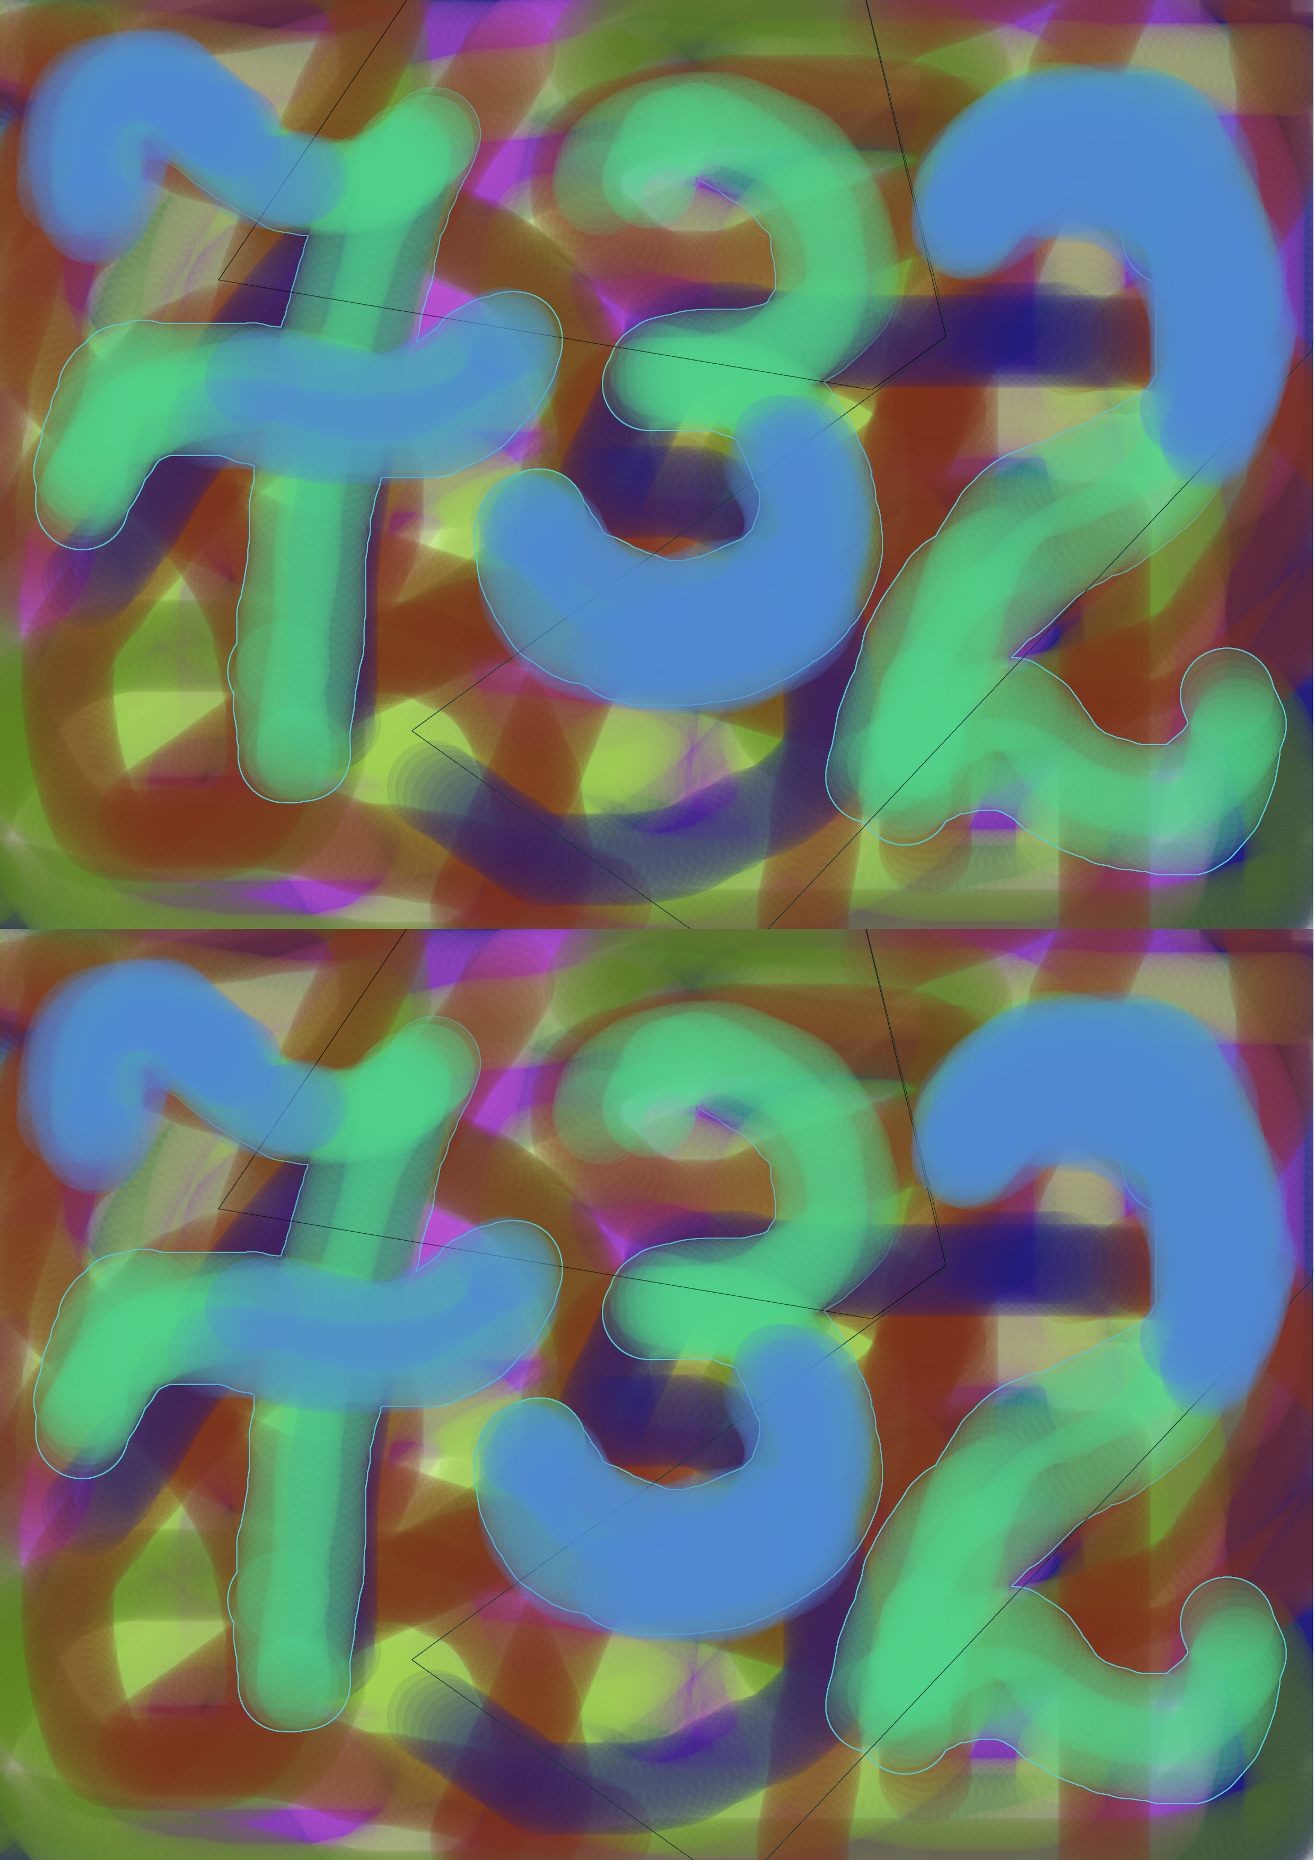

Hmotnost objemu této skleničky je kód k truhle.
Hmotnost objemu této skleničky je kód k truhle.
Hmotnost objemu této skleničky je kód k truhle.
Hmotnost objemu této skleničky je kód k truhle.
Hmotnost objemu této skleničky je kód k truhle.
Hmotnost objemu této skleničky je kód k truhle.
Hmotnost objemu této skleničky je kód k truhle.
Hmotnost objemu této skleničky je kód k truhle.
Hmotnost objemu této skleničky je kód k truhle.
Hmotnost objemu této skleničky je kód k truhle.
Hmotnost objemu této skleničky je kód k truhle.
Hmotnost objemu této skleničky je kód k truhle.
Hmotnost objemu této skleničky je kód k truhle.
Hmotnost objemu této skleničky je kód k truhle.
Hmotnost objemu této skleničky je kód k truhle.
Hmotnost objemu této skleničky je kód k truhle.
Hmotnost objemu této skleničky je kód k truhle.
Hmotnost objemu této skleničky je kód k truhle.
Hmotnost objemu této skleničky je kód k truhle.
Hmotnost objemu této skleničky je kód k truhle.
Hmotnost objemu této skleničky je kód k truhle.
Hmotnost objemu této skleničky je kód k truhle.
Hmotnost objemu této skleničky je kód k truhle.
Hmotnost objemu této skleničky je kód k truhle.
Hmotnost objemu této skleničky je kód k truhle.
Hmotnost objemu této skleničky je kód k truhle.

